**HÜRREM SULTAN KEBABI**

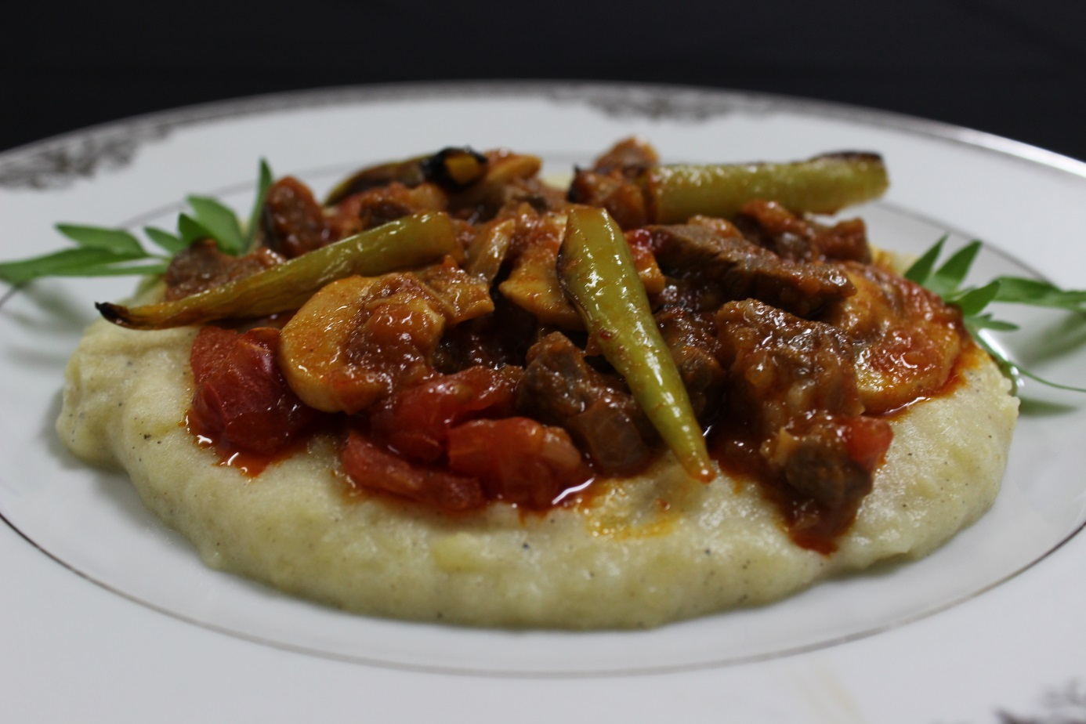

**Kullanılacak Malzemeler**

-250 gr kadar kuzu eti  
- 4 kültür mantarı  
- 2 orta boy domates  
- 1 yemek kaşığı salça  
- 2 sivribiber  
- 1 orta boy soğan

**Püresi için**   
- 1 su bardağı kadar süt  
- 2 orta boy patates  
- Tuz ve karabiber

**İşlem Basamakları**

-Yağ, et ve soğanları bir tencereye koyun. Soğanlar pembeleşinceye kadar kavurun.

-Mantarları ekleyip suyunu çekene kadar kavurun.

-Salça, tuz ve karabiberi biraz su ile ekleyerek pişirmeye devam edin.

-Daha sonra fırın tepsisine dökün. Domates ve biberleri üzerine doğrayıp folyo ile kaplayıp fırında pişirin.  
-Önce patatesleri iyice haşlayıp ve kabuklarını soyarak mikserden geçirin.

-Ardından tuz, karabiber, süt ekleyip karıştırın.

-Eti patates püresinin üzerine koyarak servis edin.